**TRƯỜNG ĐH CÔNG NGHỆ THÔNG TIN – ĐHQG TPHCM**

**KHOA CÔNG NGHỆ PHẦN MỀM**

**----🙣🕮🙡----**

**BÁO CÁO ĐỒ ÁN**

**LẬP TRÌNH TRÊN THIẾT BỊ DI ĐỘNG**

**ĐỀ TÀI**

**TEAME - ỨNG DỤNG QUẢN LÝ DỰ ÁN**

**Nhóm thực hiện:**

**Nguyễn Tấn Phát 17520879**

**Dương Thị Thu Thủy 17521119**

**Trương Văn Thành 17521062**

**Giáo viên hướng dẫn: Huỳnh Tuấn Anh**

**Lớp : SE346.K11**

Hồ Chí Minh, ngày 25 tháng 12 năm 2019

**TRƯỜNG ĐH CÔNG NGHỆ THÔNG TIN – ĐHQG TPHCM**

**KHOA CÔNG NGHỆ PHẦN MỀM**

**----🙣🕮🙡----**

**BÁO CÁO ĐỒ ÁN**

**LẬP TRÌNH TRÊN THIẾT BỊ DI ĐỘNG**

**ĐỀ TÀI**

**TEAME - ỨNG DỤNG QUẢN LÝ DỰ ÁN**

**Nhóm thực hiện:**

**Nguyễn Tấn Phát 17520879**

**Dương Thị Thu Thủy 17521119**

**Trương Văn Thành 17521062**

**Giáo viên hướng dẫn: Huỳnh Tuấn Anh**

**Lớp : SE346.K11**

Hồ Chí Minh, ngày 25 tháng 12 năm 2019

**MỤC LỤC**

DANH SÁCH BẢNG BIỂU 4

DANH SÁCH HÌNH ẢNH 7

LỜI NÓI ĐẦU 8

NHẬN XÉT CỦA GIÁO VIÊN 9

PHẦN 1: TỔNG QUAN 10

1.1 Đánh giá hiện trạng 10

1.2 Mục tiêu 10

1.3 Định hướng thiết kế 11

PHẦN 2: PHÂN TÍCH YÊU CẦU 11

2.1 Yêu cầu sơ bộ 11

2.2 Yêu cầu chức năng 11

2.3 Yêu cầu phi chức năng 13

PHẦN 3: SƠ ĐỒ USECASE 13

PHẦN 4: SƠ ĐỒ LỚP MỨC PHÂN TÍCH 14

4.1 Sơ đồ lớp ở mức phân tích 14

4.2 Danh sách các lớp đối tượng và quan hệ 14

4.3 Mô tả chi tiết từng đối tượng 15

4.3.1 users 15

4.3.2 boards 15

4.3.3 lists 15

4.3.4 cards 15

4.3.5 checklist 16

4.3.6 comments 16

4.3.7 votes 16

PHẦN 5: THIẾT KẾ GIAO DIỆN 17

5.1 Sơ đồ liên kết các màn hình 17

5.2 Danh sách các màn hình 17

5.3 Mô tả chi tiết các màn hình 20

5.3.1 Màn hình Đăng nhập 20

5.3.2 Màn hình Đăng ký 21

5.3.3 Màn hình Quên mật khẩu 22

5.3.4 Màn hình Trang chủ 23

5.3.5 Màn hình Bảng 24

5.3.6 Màn hình Chi tiết bảng 25

5.3.7 Màn hình Chi tiết thẻ - Thông tin 27

5.3.8 Màn hình Chi tiết thẻ - Danh sách công việc 28

5.3.9 Màn hình Chi tiết thẻ - Đính kèm 29

5.3.10 Màn hình Chi tiết thẻ - Bình luận 30

5.3.11 Màn hình Chi tiết thẻ - Bầu chọn 31

5.3.12 Màn hình Thành viên 32

5.3.13 Màn hình Lịch 33

5.3.14 Màn hình Ghi chú 34

5.3.15 Màn hình Chi tiết ghi chú 35

5.3.16 Màn hình Thông báo 36

5.3.17 Màn hình Tài khoản 37

5.3.18 Màn hình Sửa tài khoản 38

5.3.19 Màn hình Liên hệ hỗ trợ 39

5.3.20 Các popup Thêm 40

5.3.21 Màn hình Tìm kiếm 42

PHẦN 6: CÀI ĐẶT VÀ THỬ NGHIỆM 43

6.1 Môi trường 43

6.2 Ngôn ngữ cài đặt 43

6.3 Thử nghiệm 43

6.4 Đánh giá kết quả 43

6.5 Sản phẩm: 44

PHẦN 7: NHẬN XÉT VÀ KẾT LUẬN 44

7.1 Thuận lợi: 44

7.2 Khó khăn: 44

7.3 Kết quả đạt được: 44

PHẦN 8: HƯỚNG PHÁT TRIỂN 45

TÀI LIỆU THAM KHẢO 46

BẢNG PHÂN CÔNG CÔNG VIỆC 46

DANH SÁCH BẢNG BIỂU

Bảng 2.1 Danh sách các yêu cầu chức năng 11

Bảng 2.2 Danh sách các yêu cầu phi chức năng 13

Bảng 4.1 Danh sách các lớp đối tượng và quan hệ 14

Bảng 4.2 Mô tả các thuộc tính đối tượng “users” 15

Bảng 4.3 Mô tả các thuộc tính đối tượng “boards” 15

Bảng 4.4 Mô tả các thuộc tính đối tượng “lists” 15

Bảng 4.5 Mô tả các thuộc tính đối tượng “cards” 15

Bảng 4.6 Mô tả các thuộc tính đối tượng “checklist” 16

Bảng 4.7 Mô tả các thuộc tính đối tượng “comments” 16

Bảng 4.8 Mô tả các thuộc tính đối tượng “votes” 16

Bảng 5.1 Danh sách các màn hình 17

Bảng 5.2 Mô tả các đối tượng trên màn hình Đăng nhập 20

Bảng 5.3 Danh sách các biến cố và xử lý trên màn hình Đăng nhập 20

Bảng 5.4 Mô tả các đối tượng trên màn hình Đăng ký 21

Bảng 5.5 Danh sách các biến cố và xử lý trên màn hình Đăng ký 21

Bảng 5.6 Mô tả các đối tượng trên màn hình Quên mật khẩu 22

Bảng 5.7 Danh sách các biến cố và xử lý trên màn hình Quên mật khẩu 22

Bảng 5.8 Mô tả các đối tượng trên màn hình Trang chủ 23

Bảng 5.9 Danh sách các biến cố và xử lý trên màn hình Trang chủ 23

Bảng 5.10 Mô tả các đối tượng trên màn hình Bảng 24

Bảng 5.11 Danh sách các biến cố và xử lý trên màn hình Bảng 24

Bảng 5.12 Mô tả các đối tượng trên màn hình Chi tiết bảng 25

Bảng 5.13 Danh sách các biến cố và xử lý trên màn hình Chi tiết bảng 25

Bảng 5.14 Mô tả các đối tượng trên màn hình Menu bảng 26

Bảng 5.15 Danh sách các biến cố và xử lý trên màn hình Menu bảng 27

Bảng 5.16 Mô tả các đối tượng trên màn hình Chi tiết thẻ - Thông tin 28

Bảng 5.17 Danh sách các biến cố và xử lý trên màn hình Chi tiết thẻ - Thông tin 28

Bảng 5.18 Mô tả các đối tượng trên màn hình Chi tiết thẻ - Danh sách công việc 29

Bảng 5.19 Danh sách các biến cố và xử lý trên màn hình Chi tiết thẻ - Danh sách công việc 29

Bảng 5.20 Mô tả các đối tượng trên màn hình Chi tiết thẻ - Đính kèm 30

Bảng 5.21 Danh sách các biến cố và xử lý trên màn hình Chi tiết thẻ - Đính kèm 30

Bảng 5.22 Mô tả các đối tượng trên màn hình Chi tiết thẻ - Bình luận 30

Bảng 5.23 Danh sách các biến cố và xử lý trên màn hình Chi tiết thẻ - Bình luận 31

Bảng 5.24 Mô tả các đối tượng trên màn hình Chi tiết thẻ - Bầu chọn 31

Bảng 5.25 Danh sách các biến cố và xử lý trên màn hình Chi tiết thẻ - Bầu chọn 31

Bảng 5.26 Mô tả các đối tượng trên màn hình Thành viên 32

Bảng 5.27 Danh sách các biến cố và xử lý trên màn hình Thành viên 32

Bảng 5.28 Mô tả các đối tượng trên màn hình Lịch 33

Bảng 5.29 Danh sách các biến cố và xử lý trên màn hình Lịch 33

Bảng 5.30 Mô tả các đối tượng trên màn hình Ghi chú 34

Bảng 5.31 Danh sách các biến cố và xử lý trên màn hình Ghi chú 34

Bảng 5.32 Mô tả các đối tượng trên màn hình Chi tiết ghi chú 35

Bảng 5.33 Danh sách các biến cố và xử lý trên màn hình Chi tiết ghi chú 36

Bảng 5.34 Mô tả các đối tượng trên màn hình Thông báo 36

Bảng 5.35 Danh sách các biến cố và xử lý trên màn hình Thông báo 36

Bảng 5.36 Mô tả các đối tượng trên màn hình Tài khoản 37

Bảng 5.37 Danh sách các biến cố và xử lý trên màn hình Tài khoản 37

Bảng 5.38 Mô tả các đối tượng trên màn hình Sửa tài khoản 38

Bảng 5.39 Danh sách các biến cố và xử lý trên màn hình Sửa tài khoản 38

Bảng 5.40 Mô tả các đối tượng trên màn hình Liên hệ hỗ trợ 39

Bảng 5.41 Mô tả các đối tượng trên popup Đổi mật khẩu 40

Bảng 5.42 Danh sách các biến cố và xử lý trên popup Đổi mật khẩu 40

Bảng 5.43 Mô tả các đối tượng trên popup Thêm thành viên trong thẻ 41

Bảng 5.44 Danh sách các biến cố và xử lý trên popup Thêm thành viên trong thẻ 41

Bảng 5.45 Mô tả các đối tượng trên màn hình Tìm kiếm 42

Bảng 5.46 Danh sách các biến cố và xử lý trên màn hình Tìm kiếm 42

Bảng 6 Bảng mức độ hoàn thành các yêu cầu chức năng 43

DANH SÁCH HÌNH ẢNH

Hình 3 Sơ đồ usecase tổng quát 13

Hình 4.1 Sơ đồ lớp mức phân tích. 14

Hình 5.1 Sơ đồ liên kết các màn hình 17

Hình 5.2 Màn hình Đăng nhập 20

Hình 5.3 Màn hình Đăng ký 21

Hình 5.4 Màn hình Quên mật khẩu 22

Hình 5.5 Màn hình Trang chủ 23

Hình 5.6 Màn hình Bảng 24

Hình 5.7 Màn hình Chi tiết bảng 25

Hình 5.8 Màn hình Menu bảng 26

Hình 5.9 Màn hình Chi tiết thẻ - Thông tin 27

Hình 5.10 Màn hình Chi tiết thẻ - Danh sách công việc 28

Hình 5.11 Màn hình Chi tiết thẻ - Đính kèm 29

Hình 5.12 Màn hình Chi tiết thẻ - Bình luận 30

Hình 5.13 Màn hình Chi tiết thẻ - Bầu chọn 31

Hình 5.14 Màn hình Thành viên 32

Hình 5.15 Màn hình Lịch 33

Hình 5.16 Màn hình Ghi chú 34

Hình 5.17 Màn hình Chi tiết ghi chú 35

Hình 5.18 Màn hình Thông báo 36

Hình 5.19 Màn hình Tài khoản 37

Hình 5.20 Màn hình Sửa tài khoản 38

Hình 5.21 Màn hình Liên hệ hỗ trợ 39

Hình 5.22 Popup Đổi mật khẩu 40

Hình 5.23 Popup Thêm thành viên trong thẻ 41

Hình 5.24 Màn hình Tìm kiếm 42

LỜI NÓI ĐẦU

Sự phát triển không ngừng của công nghệ thông tin đã đi sâu vào trong đời sống con người. Nó làm thay đổi mọi mặt của cuộc sống theo hướng tự động hóa, giúp con người có thể hoàn thành công việc một cách hiệu quả và nhanh chóng, giảm sức người so với lao động thủ công. Nhiều ứng dụng công nghệ thông tin đã được phát triển một cách vượt bậc để ngày càng đáp ứng nhu cầu của con người. Trong đó phải kể đén các ứng dụng của công nghệ thông tin vào việc quản lý.

Áp dụng công nghệ thông tin trong quản lý giúp con người giảm thiểu đi việc quản lý thủ công mất nhiều thời gian, tiết kiệm chi phí và nguồn nhân lực, từ đó nâng cao hiệu quả công việc và đảm bảo chất lượng sản phẩm. Nắm bắt được xu thế đó, nhóm em đã chọn đề tài Quản lý dự án – một nhu cầu quản lý rất gần gũi và vô cùng cần thiết trong cuộc sống của các bạn sinh viên khi hoạt động theo nhóm nói riêng và của các tổ chức nói chung.

Ứng dụng giúp người dùng quản lý, tổ chức nhóm một cách dễ dàng và hiệu quả, đổng thời ghi chú và theo dõi các công việc cá nhân. Ứng dụng được xây dựng bằng ngôn ngữ React Native với mong muốn hoạt động được trên cả hai hệ điều hành phổ biến nhất hiện nay là Android và iOS, có giao diện thân thiện, dễ sử dụng.

Trong quá trình tìm hiểu và xây dựng ứng dụng, nhóm em không thể tránh khỏi nhiều điều thiếu sót nên rất mong nhận được đóng góp ý kiến và nhận xét từ phía thầy cô và các bạn để đề tài được hoàn thiện hơn. Nhóm em xin chân thành cảm ơn thầy Huỳnh Tuấn Anh đã hướng dẫn chúng em tận tình trong quá trình thực hiện đề tài này!

Hồ Chí Minh, 25/12/2019

NHẬN XÉT CỦA GIÁO VIÊN

………………………………………………………………………………………………………………………………………………………………………………………………………………………………………………………………………………………………………………………………………………………………………………………………

………………………………………………………………………………………………………………………………………………………………………………………………………………………………………………………………………………………………………………………………………………………………………………………………

………………………………………………………………………………………………………………………………………………………………………………………………………………………………………………………………………………………………………………………………………………………………………………………………

………………………………………………………………………………………………………………………………………………………………………………………………………………………………………………………………………………………………………………………………………………………………………………………………

………………………………………………………………………………………………………………………………………………………………………………………………………………………………………………………………………………………………………………………………………………………………………………………………

………………………………………………………………………………………………………………………………………………………………………………………………………………………………………………………………………………………………………………………………………………………………………………………………

………………………………………………………………………………………………………………………………………………………………………………………………

PHẦN 1: TỔNG QUAN

1.1 Đánh giá hiện trạng

Quản lý công việc là một hoạt động gắn liền với cuộc sống của mỗi người. Với sự phát triển ngày càng nhanh chóng của các công nghệ, các nhu cầu về quản lý công việc, dự án xuất hiện ngày càng nhiều không chỉ trên các hệ thống website mà còn phổ biến ngay trên những thiết bị di động để người sử dụng có thể tiếp cận qua nhiều cách khác nhau. Chính vì sự tiện dụng của các thiết bị di động nên ngày nay người dùng có xu hướng sử dụng di động như là nơi lưu trữ công việc cho mình. Tuy nhiên nó cũng có nhiều hạn chế vì phục vụ mang tính chất cá nhân. Do vậy, các ứng dụng mobile quản lý dự án, công việc mà ở đó cho phép mọi người tổ chức cộng tác với nhau ngày càng trở nên cần thiết. Chính vì vấn đề trên nên nhóm quyết định xây dựng ứng dụng giúp mọi người tổ chức nhóm và cộng tác công việc một cách dễ dàng.

1.2 Mục tiêu

- Tạo ứng dụng giúp người dùng xây dựng được tầm nhìn chiến lược cho tất cả dự án dù đó là dự án cá nhân hay dự án của nhóm ở bất cứ nơi đâu.

- Tạo ứng dụng mà ở đó bạn có thể:

+ Tạo các bảng, các thẻ để quản lý các công việc, dự án bạn đang thực hiện.

+ Thêm ngày hết hạn cho các công việc của bạn để đảm bảo tiến độ hoàn thành.

+ Có thể mời bạn bè, đồng nghiệp, các thành viên trong gia đình để cùng cộng tác hoặc sử dụng chúng một mình.

+ Phân công công việc cho mọi người.

+ Đính kèm các tệp tin, hình ảnh từ điện thoại.

+ Bình luận trong các thẻ công việc với các thành viên khác.

+ Theo dõi công việc, dự án với lịch trên ứng dụng hoặc trực tiếp trên lịch điện thoại.

+ Tổ chức các cuộc thăm dò ý kiến trong nhóm.

+ Chọn địa điểm và xem với bản đồ.

+ Sử dụng check list để xây dựng các danh sách công việc cá nhân.

- Dù công việc của bạn là quản lý một nhóm hay chỉ đơn giản là lập danh sách các thực phẩm cần mua thì ứng dụng Teame sẽ là một người bạn đồng hành hữu ích để bạn có thể tổ chức và thực hiện công việc một cách dễ dàng.

1.3 Định hướng thiết kế

Đồ án là một ứng dụng quản lý dự án trên di động với các với giao diện hiện đại, bắt mắt nhưng vẫn đảm bảo tính thân thiện và dễ sử dụng. Vì không gian hạn chế trên các thiết bị di động nên để mang lại trải nghiệm tốt nhất cho người dùng, ứng dụng hạn chế thể hiện quá nhiều thông tin trên một màn hình mà thay vào đó là chia ra nhiều loại màn hình chuyên dụng khác nhau kết nối với nhau một cách đơn giản và hợp lý.

PHẦN 2: PHÂN TÍCH YÊU CẦU

2.1 Yêu cầu sơ bộ

- Tin học: Ứng dụng chạy tốt trên smart phone Android và iOS

Cấu hình mẫu:

* Hệ điều hành: Android 5.0
* CPU: 2GHz
* Ram: 2GB
* Màn hình: 1080 x 1920

- Con người:

+ Ngôn ngữ chính: Tiếng Việt

+ Giao diện: Đơn giản, thân thiện, dễ sử dụng.

+ Độ phức tạp: Thấp.

2.2 Yêu cầu chức năng

Bảng 2.1 Danh sách các yêu cầu chức năng

|  |  |  |
| --- | --- | --- |
| **STT** | **Tên yêu cầu** | **Mô tả** |
| 1 | Tạo bảng | Tạo bảng công việc |
| 2 | Tạo danh sách | Tạo danh sách công việc trong bảng công việc |
| 3 | Tạo thẻ công việc | Tạo thẻ công việc trong danh sách công việc |
| 4 | Thêm thành viên | Gửi lời mời tham gia vào bảng công việc và thêm thành viên vào thẻ công việc |
| 5 | Thêm ngày hết hạn | Đặt ngày hết hạn cho công việc đó |
| 6 | Đính kèm tệp tin, hình ảnh | Cho phép người dùng tải tệp tin, hình ảnh từ điện thoại |
| 7 | Bình luận với bạn bè | Cho phép người dùng thảo luận với bạn bè qua tính năng bình luận |
| 8 | Tạo các cuộc thăm dò ý kiến | Cho phép người dùng tạo các cuộc bình chọn |
| 9 | Thêm địa điểm | Cho phép người dùng thêm một địa điểm cho một thẻ công việc và xem địa điểm đó trên bản đồ |
| 10 | Thêm danh sách công việc cho thẻ | Cho phép người dùng thêm danh sách công việc dưới dạng checklist trong thẻ |
| 11 | Xem dưới dạng lịch | Cho phép người dùng theo dõi ngày hết hạn của công việc dưới dạng lịch trên ứng dụng |
| 12 | Thêm vô lịch điện thoại | Đồng bộ với ứng dụng lịch của điện thoại |
| 13 | Tạo checklist cá nhân | Cho phép người dùng quản lý công việc của cá nhân |
| 14 | Quản lý thông báo | Cho phép người dùng theo dõi lịch sử tham gia bảng và thẻ |
| 15 | Tìm kiếm bảng, thẻ | Cho phép người dùng tìm kiếm bảng, thẻ theo tên |
| 16 | Đổi mật khẩu tài khoản | Cho phép người dùng thay đổi mật khẩu tài khoản |

2.3 Yêu cầu phi chức năng

Bảng 2.2 Danh sách các yêu cầu phi chức năng

|  |  |  |
| --- | --- | --- |
| **STT** | **Tên yêu cầu** | **Mô tả** |
| 1 | Hiệu suất phần mềm | Tạo bảng công việc |
| 2 | Tính tương thích | Tương thích với các máy chạy hệ điều hành Android từ 5.0 trở lên |
| 3 | Tính khả dụng | Ứng dụng có giao diện thân thiện, dễ sử dụng |
| 4 | An toàn thông tin | Đảm bảo dữ liệu của người dùng được truy cập trong pham vi được cho phép |

PHẦN 3: SƠ ĐỒ USECASE

Hình 3 Sơ đồ usecase tổng quát

PHẦN 4: SƠ ĐỒ LỚP MỨC PHÂN TÍCH

4.1 Sơ đồ lớp ở mức phân tích

Hình 4.1 Sơ đồ lớp mức phân tích.

4.2 Danh sách các lớp đối tượng và quan hệ

Bảng 4.1 Danh sách các lớp đối tượng và quan hệ

|  |  |  |  |
| --- | --- | --- | --- |
| **STT** | **TÊN LỚP/QUAN HỆ** | **LOẠI** | **Ý NGHĨA/GHI CHÚ** |
| 1 | users |  | Người dùng |
| 2 | boards |  | Bảng công việc |
| 3 | lists |  | Danh sách |
| 4 | cards |  | Thẻ công việc |
| 5 | checklist |  | Danh sách công việc trong thẻ |
| 6 | comments |  | Bình luận |
| 7 | votes |  | Bầu chọn |

4.3 Mô tả chi tiết từng đối tượng

4.3.1 users

Bảng 4.2 Mô tả các thuộc tính đối tượng “users”

|  |  |  |  |  |
| --- | --- | --- | --- | --- |
| **STT** | **TÊN THUỘC TÍNH** | **KIỂU** | **RÀNG BUỘC** | **Ý NGHĨA/GHI CHÚ** |
| 1 | uid | string | public | Mã user |
| 2 | name | string | public | Tên user |
| 3 | email | string | public | Email |
| 4 | photoUrl | string | public | Đường dẫn hình ảnh |

4.3.2 boards

Bảng 4.3 Mô tả các thuộc tính đối tượng “boards”

|  |  |  |  |  |
| --- | --- | --- | --- | --- |
| **STT** | **TÊN THUỘC TÍNH** | **KIỂU** | **RÀNG BUỘC** | **Ý NGHĨA/GHI CHÚ** |
| 1 | author | string | public | Người tạo |
| 2 | members | list | public | Danh sách thành viên |
| 3 | name | string | public | Tên bảng |
| 4 | timestamp | date | public | Ngày tạo |

4.3.3 lists

Bảng 4.4 Mô tả các thuộc tính đối tượng “lists”

|  |  |  |  |  |
| --- | --- | --- | --- | --- |
| **STT** | **TÊN THUỘC TÍNH** | **KIỂU** | **RÀNG BUỘC** | **Ý NGHĨA/GHI CHÚ** |
| 1 | bid | string | public | Mã bảng |
| 2 | name | string | public | Tên danh sách |

4.3.4 cards

Bảng 4.5 Mô tả các thuộc tính đối tượng “cards”

|  |  |  |  |  |
| --- | --- | --- | --- | --- |
| **STT** | **TÊN THUỘC TÍNH** | **KIỂU** | **RÀNG BUỘC** | **Ý NGHĨA/GHI CHÚ** |
| 1 | lid | string | public | Mã danh sách |
| 2 | bid | string | public | Mã bảng |
| 3 | name | string | public | Tên thẻ |
| 4 | members | list | public | Danh sách thành viên |
| 5 | address | string | public | Địa điểm |
| 6 | deadline | date | public | Ngày hết hạn |
| 7 | describe | string | public | Mô tả |
| 8 | label | string | public | Nhãn |
| 9 | numAttach | int | public | Số lượng tệp đính kèm |
| 10 | numComment | int | public | Số lượng bình luận |
| 11 | numList | int | public | Số lượng danh sách công việc |

4.3.5 checklist

Bảng 4.6 Mô tả các thuộc tính đối tượng “checklist”

|  |  |  |  |  |
| --- | --- | --- | --- | --- |
| **STT** | **TÊN THUỘC TÍNH** | **KIỂU** | **RÀNG BUỘC** | **Ý NGHĨA/GHI CHÚ** |
| 1 | isDone | bool | public | Trạng thái hoàn thành |
| 2 | name | string | public | Nội dung |

4.3.6 comments

Bảng 4.7 Mô tả các thuộc tính đối tượng “comments”

|  |  |  |  |  |
| --- | --- | --- | --- | --- |
| **STT** | **TÊN THUỘC TÍNH** | **KIỂU** | **RÀNG BUỘC** | **Ý NGHĨA/GHI CHÚ** |
| 1 | avatar | image | public | Ảnh đại diện |
| 2 | content | string | public | Nội dung bình luận |
| 3 | timestamp | datetime | public | Thời gian |
| 4 | username | string | public | Tên người bình luận |

4.3.7 votes

Bảng 4.8 Mô tả các thuộc tính đối tượng “votes”

|  |  |  |  |  |
| --- | --- | --- | --- | --- |
| **STT** | **TÊN THUỘC TÍNH** | **KIỂU** | **RÀNG BUỘC** | **Ý NGHĨA/GHI CHÚ** |
| 1 | name | string | public | Tên cuộc bình chọn |
| 2 | option | array | public | Danh sách lựa chọn |
| 3 | sum | int | public | Tổng số |

PHẦN 5: THIẾT KẾ GIAO DIỆN

5.1 Sơ đồ liên kết các màn hình

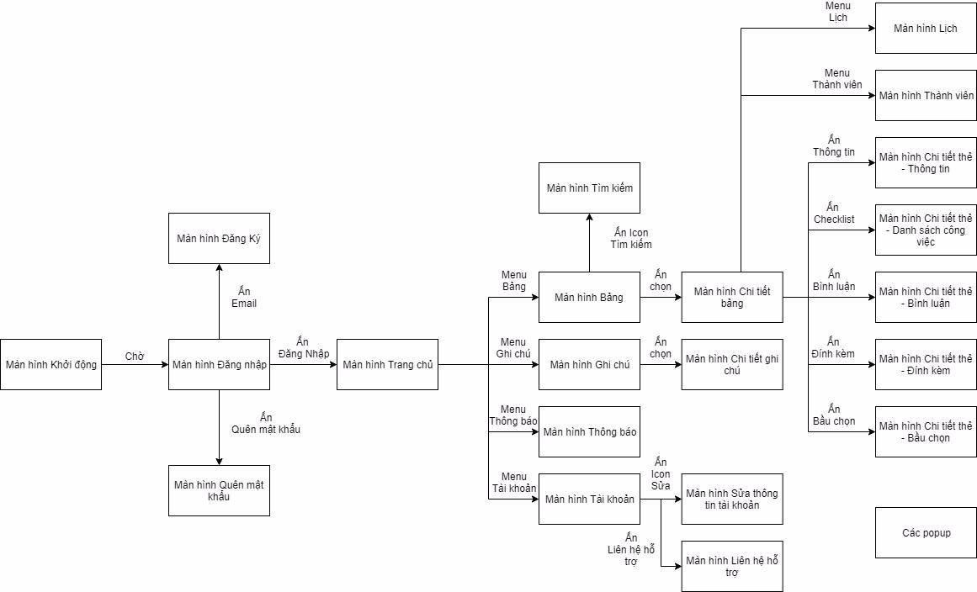

Hình 5.1 Sơ đồ liên kết các màn hình

5.2 Danh sách các màn hình

Bảng 5.1 Danh sách các màn hình

|  |  |  |  |
| --- | --- | --- | --- |
| **STT** | **Màn hình** | **Loại màn hình** | **Chức năng** |
| 1 | Màn hình Đăng nhập | Màn hình nhập liệu | Cho phép người dùng đăng nhập vào hệ thống |
| 2 | Màn hình Đăng ký | Màn hình nhập liệu | Cho phép người dùng đăng ký tài khoản |
| 3 | Màn hình Quên mật khẩu | Màn hình nhập liệu | Cho phép người dùng tìm lại mật khầu qua mail |
| 4 | Trang chủ | Màn hình chính | Cho phép người dùng xem số lượng bảng, checklist đang tham gia, thông tin các thẻ công việc |
| 5 | Màn hình Bảng | Màn hình nhập liệu | Hiển thị danh sách bảng và cho phép tạo bảng |
| 6 | Màn hình Chi tiết bảng | Màn hình nhập liệu | Hiển thị các danh sách của bảng, thông tin thẻ, cho phép thêm danh sách, thêm thẻ |
| 7 | Màn hình Chi tiết thẻ - Thông tin | Màn hình nhập liệu | Hiển thị thông tin thẻ |
| 8 | Màn hình Chi tiết thẻ - Danh sách công việc | Màn hình nhập liệu | Quản lý danh sách công việc trong thẻ |
| 9 | Màn hình Chi tiết thẻ - Đính kèm | Màn hình nhập liệu | Cho phép thêm và tải tệp, hình ảnh |
| 10 | Màn hình Chi tiết thẻ - Bình luận | Màn hình nhập liệu | Cho phép thảo luận với bạn bè |
| 11 | Màn hình Chi tiết thẻ - Bầu chọn | Màn hình nhập liệu | Cho phép thêm các cuộc thăm dò ý kiến |
| 12 | Màn hình Thành viên | Màn hình nhập liệu | Cho phép thêm và xóa thành viên vào bảng, thẻ |
| 13 | Màn hình Lịch | Màn hình tra cứu | Cho phép theo dõi, tra cứu ngày hết hạn dưới dạng lịch |
| 14 | Màn hình Ghi chú | Màn hình nhập liệu | Hiển thị danh sách ghi chú cá nhân và cho phép tạo ghi chú mới |
| 15 | Màn hình Chi tiết ghi chú | Màn hình nhập liệu | Cho phép thêm, xóa danh sách công việc |
| 16 | Màn hình Thông báo | Màn hình thông báo | Hiển thị các thông báo hệ thống |
| 17 | Màn hình Tài khoản | Màn hình tra cứu | Hiển thị các thao tác với tài khoản |
| 18 | Màn hình Sửa thông tin tài khoản | Màn hình nhập liệu | Sửa thông tin tài khoản (avatar, tên hiển thị, email) |
| 19 | Màn hình Liên hệ hỗ trợ | Màn hình thông báo | Hiển thị thông tin liên hệ |
| 20 | Các popup thêm | Màn hình nhập liệu | Hiển thị popup Thêm đối tượng |
| 21 | Màn hình Tìm kiếm | Màn hình tra cứu | Tra cứu bảng, thẻ theo tên |

5.3 Mô tả chi tiết các màn hình

5.3.1 Màn hình Đăng nhập

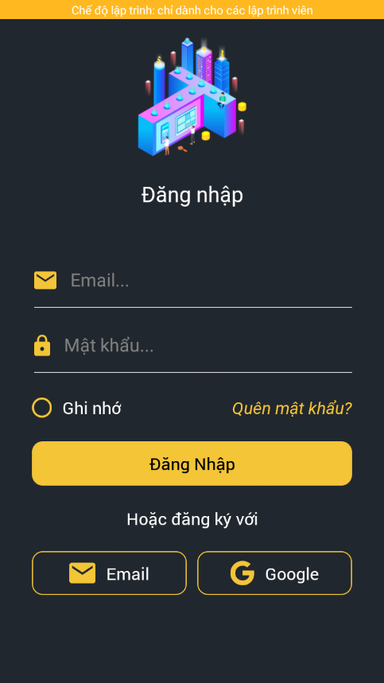

Hình 5.2 Màn hình Đăng nhập

Bảng 5.2 Mô tả các đối tượng trên màn hình Đăng nhập

|  |  |  |  |
| --- | --- | --- | --- |
| **STT** | **Tên** | **Kiểu** | **Chức năng** |
| 1 | email | Input/text | Nhập email tài khoản |
| 2 | matKhau | Input/password | Nhập mật khẩu |
| 3 | rbGhiNho | Radio button | Ghi nhớ đăng nhập |
| 4 | btnQuenMatKhau | Button | Quên mật khẩu |
| 5 | btnDangNhap | Button | Đăng nhập |
| 6 | btnEmail | Button | Đăng ký bằng Email |

Bảng 5.3 Danh sách các biến cố và xử lý trên màn hình Đăng nhập

|  |  |  |
| --- | --- | --- |
| **STT** | **Biến cố** | **Xử lý** |
| 1 | Chọn button Đăng nhập | Đăng nhập vào trang chủ. |
| 2 | Chọn Ghi nhớ | Ghi nhớ đăng nhập lần sau |
| 3 | Chọn button Quên mật khẩu | Chuyển sang màn hình Quên mật khẩu |
| 4 | Chọn button Email | Chuyển sang màn hình Đăng ký |

5.3.2 Màn hình Đăng ký

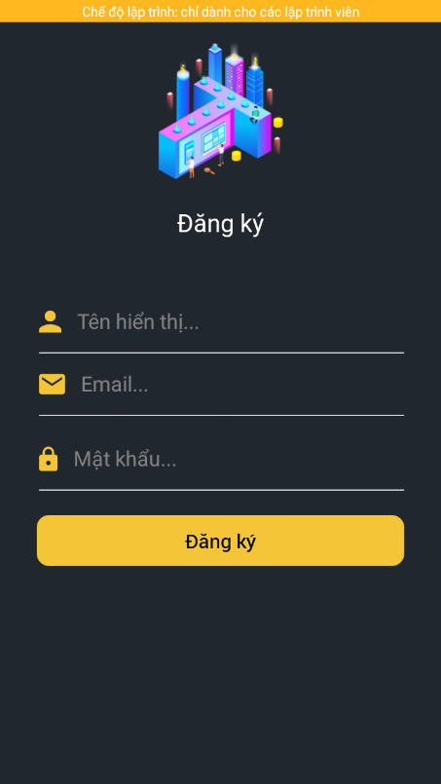

Hình 5.3 Màn hình Đăng ký

Bảng 5.4 Mô tả các đối tượng trên màn hình Đăng ký

|  |  |  |  |
| --- | --- | --- | --- |
| **STT** | **Tên** | **Kiểu** | **Chức năng** |
| 1 | email | Input/text | Nhập email tài khoản |
| 2 | matKhau | Input/password | Nhập mật khẩu |
| 3 | tenHienThi | Input/text | Nhập tên hiển thị |
| 4 | btnDangKy | Button | Đăng ký |

Bảng 5.5 Danh sách các biến cố và xử lý trên màn hình Đăng ký

|  |  |  |
| --- | --- | --- |
| **STT** | **Biến cố** | **Xử lý** |
| 1 | Chọn Đăng ký | Đăng ký tài khoản và chuyển về màn hình Đăng nhập |

5.3.3 Màn hình Quên mật khẩu

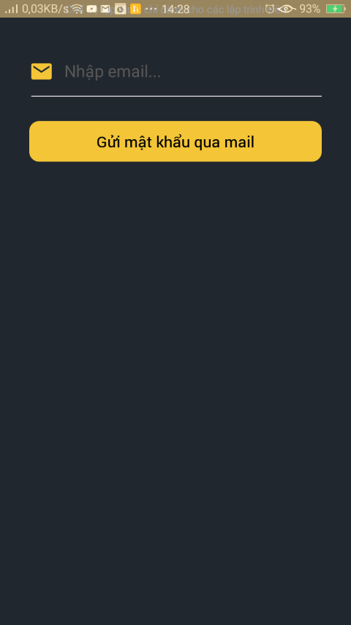

Hình 5.4 Màn hình Quên mật khẩu

Bảng 5.6 Mô tả các đối tượng trên màn hình Quên mật khẩu

|  |  |  |  |
| --- | --- | --- | --- |
| **STT** | **Tên** | **Kiểu** | **Chức năng** |
| 1 | email | Input/text | Nhập email |
| 2 | btnGuiMatKhau | Button | Gửi mật khẩu qua mail |

Bảng 5.7 Danh sách các biến cố và xử lý trên màn hình Quên mật khẩu

|  |  |  |
| --- | --- | --- |
| **STT** | **Biến cố** | **Xử lý** |
| 1 | Chọn button Gửi mật khẩu qua mail | Hệ thống gửi thông báo lấy lại mật khẩu qua mail |

5.3.4 Màn hình Trang chủ

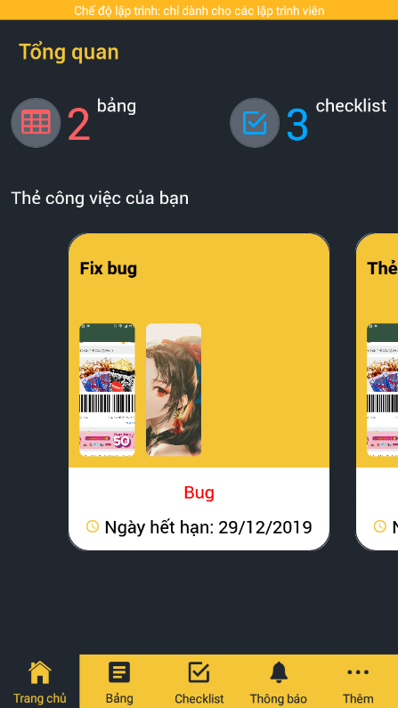

Hình 5.5 Màn hình Trang chủ

Bảng 5.8 Mô tả các đối tượng trên màn hình Trang chủ

|  |  |  |  |
| --- | --- | --- | --- |
| **STT** | **Tên** | **Kiểu** | **Chức năng** |
| 1 | soBang | Text | Hiển thị số lượng bảng |
| 2 | soCheckList | Text | Hiển thị số lượng checklist |
| 3 | danhSachThe | FlatList | Hiển thị danh sách thẻ đang tham gia |

Bảng 5.9 Danh sách các biến cố và xử lý trên màn hình Trang chủ

|  |  |  |
| --- | --- | --- |
| **STT** | **Biến cố** | **Xử lý** |
| 1 | Chọn Thẻ | Chuyển hướng đến Chi tiết thẻ |

5.3.5 Màn hình Bảng

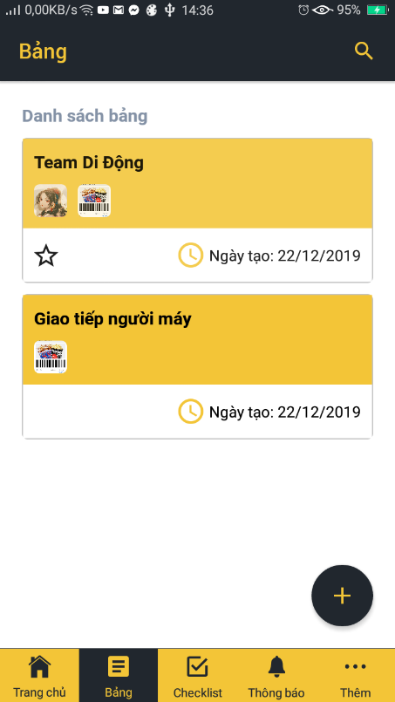

Hình 5.6 Màn hình Bảng

Bảng 5.10 Mô tả các đối tượng trên màn hình Bảng

|  |  |  |  |
| --- | --- | --- | --- |
| **STT** | **Tên** | **Kiểu** | **Chức năng** |
| 1 | btnTimKiem | Button | Hiển thị màn hình Tìm kiếm |
| 2 | danhSachBang | FlatList | Hiển thị danh sách các bảng đang tham gia |
| 3 | btnThem | Button | Thêm bảng mới |

Bảng 5.11 Danh sách các biến cố và xử lý trên màn hình Bảng

|  |  |  |
| --- | --- | --- |
| **STT** | **Biến cố** | **Xử lý** |
| 1 | Chọn button Tìm kiếm | Chuyển hướng đến màn hình Tìm kiếm |
| 2 | Chọn button Thêm | Hiển thị popup Thêm bảng |

5.3.6 Màn hình Chi tiết bảng

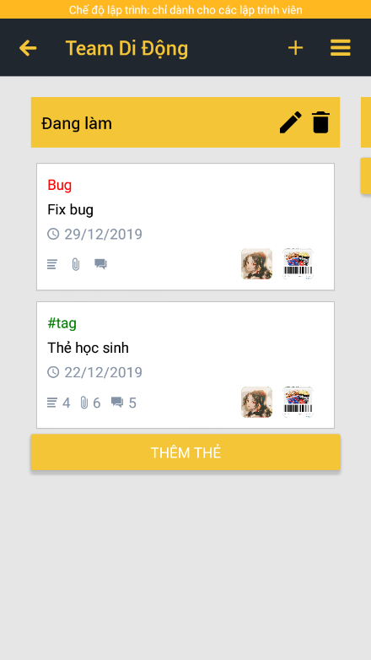

Hình 5.7 Màn hình Chi tiết bảng

Bảng 5.12 Mô tả các đối tượng trên màn hình Chi tiết bảng

|  |  |  |  |
| --- | --- | --- | --- |
| **STT** | **Tên** | **Kiểu** | **Chức năng** |
| 1 | btnThem | Button | Thêm danh sách |
| 2 | btnMenu | Button | Hiển thị Menu |
| 3 | danhSachThe | FlatList | Hiển thị danh sách thẻ (theo từng danh sách) |
| 4 | btnThemThe | Button | Thêm thẻ trong danh sách |
| 5 | btnSua | Button | Sửa tên danh sách |
| 6 | btnXoa | Button | Xóa tên danh sách |

Bảng 5.13 Danh sách các biến cố và xử lý trên màn hình Chi tiết bảng

|  |  |  |
| --- | --- | --- |
| **STT** | **Biến cố** | **Xử lý** |
| 1 | Chọn button Thêm | Hiện popup Thêm danh sách |
| 2 | Chọn button Thêm thẻ | Hiển thị popup thêm thẻ |
| 3 | Chọn button Sửa | Hiển thị popup sửa tên danh sách |
| 4 | Chọn button Xóa | Hiển thị thông báo xóa danh sách, nếu xác nhận tiến hành xóa, ngược lại hủy thao tác |

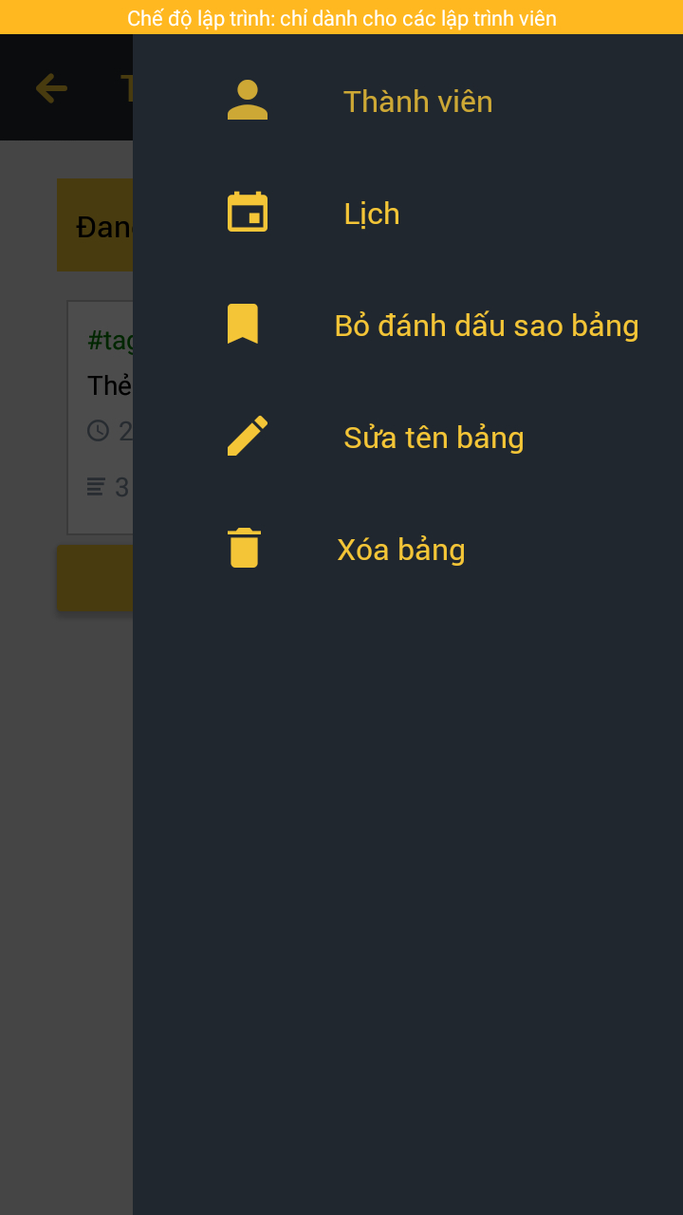

Hình 5.8 Màn hình Menu bảng

Bảng 5.14 Mô tả các đối tượng trên màn hình Menu bảng

|  |  |  |  |
| --- | --- | --- | --- |
| **STT** | **Tên** | **Kiểu** | **Chức năng** |
| 1 | thanhVien | Menu | Hiển thị màn hình quản lý thành viên |
| 2 | xemLich | Menu | Hiển thị màn hình xem deadline trong bảng dưới dạng lịch |
| 3 | danhDauSaoBang | Menu | Đánh dấu sao cho bảng (hoặc ngược lại) |
| 4 | suaTenBang | Menu | Sửa tên bảng |
| 5 | xoaBang | Menu | Xóa bảng |

Bảng 5.15 Danh sách các biến cố và xử lý trên màn hình Menu bảng

|  |  |  |
| --- | --- | --- |
| **STT** | **Biến cố** | **Xử lý** |
| 1 | Chọn menu Thành viên | Chuyển hướng đến màn hình Thành viên |
| 2 | Chọn menu Lịch | Chuyển hướng đến màn hình Lịch |
| 3 | Chọn menu Đánh dấu sao/ Bỏ đánh dấu sao bảng | Cài đặt đánh dấu sao cho bảng |
| 4 | Chọn menu Sửa tên bảng | Hiện popup Sửa tên bảng |
| 5 | Chọn menu Xóa bảng | Hiển thị thông báo xóa bảng, nếu xác nhận tiến hành xóa bảng, nếu không hủy thao tác |

5.3.7 Màn hình Chi tiết thẻ - Thông tin

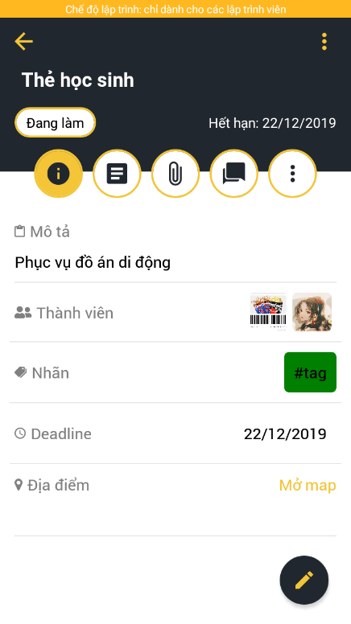

Hình 5.9 Màn hình Chi tiết thẻ - Thông tin

Bảng 5.16 Mô tả các đối tượng trên màn hình Chi tiết thẻ - Thông tin

|  |  |  |  |
| --- | --- | --- | --- |
| **STT** | **Tên** | **Kiểu** | **Chức năng** |
| 1 | btnMenu | Select | Mở menu Thẻ |
| 2 | danhSachMenu | FlatList | Hiển thị danh sách Menu chính cho thẻ |
| 3 | btnSua | Button | Sửa thông tin thẻ |

Bảng 5.17 Danh sách các biến cố và xử lý trên màn hình Chi tiết thẻ - Thông tin

|  |  |  |
| --- | --- | --- |
| **STT** | **Biến cố** | **Xử lý** |
| 1 | Chọn button Menu | Hiển thị menu gồm: thêm vào lịch, xóa thẻ |
| 2 | Chọn button Sửa | Bật chức năng sửa thông tin thẻ |

5.3.8 Màn hình Chi tiết thẻ - Danh sách công việc

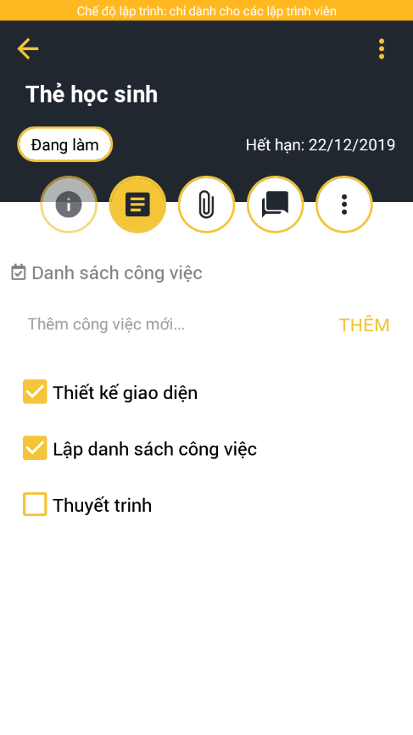

Hình 5.10 Màn hình Chi tiết thẻ - Danh sách công việc

Bảng 5.18 Mô tả các đối tượng trên màn hình Chi tiết thẻ - Danh sách công việc

|  |  |  |  |
| --- | --- | --- | --- |
| **STT** | **Tên** | **Kiểu** | **Chức năng** |
| 1 | themCongViec | Input/text | Nhập công việc |
| 2 | btnThem | Button | Thêm công việc nhập từ input |
| 3 | danhSachCongViec | FlatList | Hiển thị danh sách công việc |

Bảng 5.19 Danh sách các biến cố và xử lý trên màn hình Chi tiết thẻ - Danh sách công việc

|  |  |  |
| --- | --- | --- |
| **STT** | **Biến cố** | **Xử lý** |
| 1 | Chọn button Thêm | Thêm công việc mới với nội dung nhập từ input |

5.3.9 Màn hình Chi tiết thẻ - Đính kèm

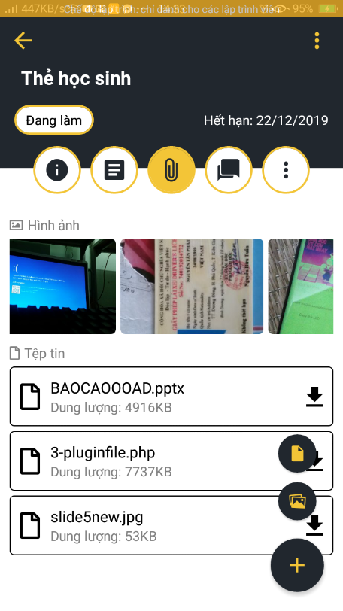

Hình 5.11 Màn hình Chi tiết thẻ - Đính kèm

Bảng 5.20 Mô tả các đối tượng trên màn hình Chi tiết thẻ - Đính kèm

|  |  |  |  |
| --- | --- | --- | --- |
| **STT** | **Tên** | **Kiểu** | **Chức năng** |
| 1 | danhSachAnh | FlatList | Danh sách hình ảnh |
| 2 | danhSachTepTin | FlatList | Danh sách tệp tin |
| 3 | btnThem | Button | Thêm ảnh, tệp tin mới |

Bảng 5.21 Danh sách các biến cố và xử lý trên màn hình Chi tiết thẻ - Đính kèm

|  |  |  |
| --- | --- | --- |
| **STT** | **Biến cố** | **Xử lý** |
| 1 | Chọn button Thêm mới | Hiển thị lựa chọn: ảnh hoặc tệp tin, dựa vào lựa chọn hiển thị nơi chứa dữ liệu người dùng cần đăng tải lên app |

5.3.10 Màn hình Chi tiết thẻ - Bình luận

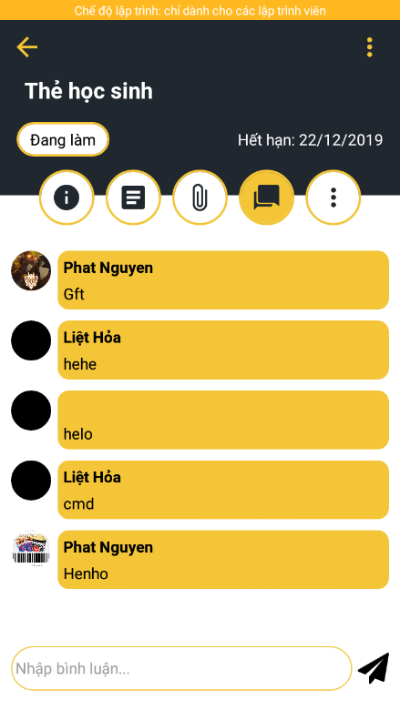

Hình 5.12 Màn hình Chi tiết thẻ - Bình luận

Bảng 5.22 Mô tả các đối tượng trên màn hình Chi tiết thẻ - Bình luận

|  |  |  |  |
| --- | --- | --- | --- |
| **STT** | **Tên** | **Kiểu** | **Chức năng** |
| 1 | danhSachBinhLuan | FlatList | Danh sách bình luận |
| 2 | binhLuan | Input/text | Nhập bình luận |
| 3 | btnGui | Button | Gửi đi bình luận |

Bảng 5.23 Danh sách các biến cố và xử lý trên màn hình Chi tiết thẻ - Bình luận

|  |  |  |
| --- | --- | --- |
| **STT** | **Biến cố** | **Xử lý** |
| 1 | Chọn button Gửi | Gửi đi bình luận với nội dung nhập từ input |

5.3.11 Màn hình Chi tiết thẻ - Bầu chọn

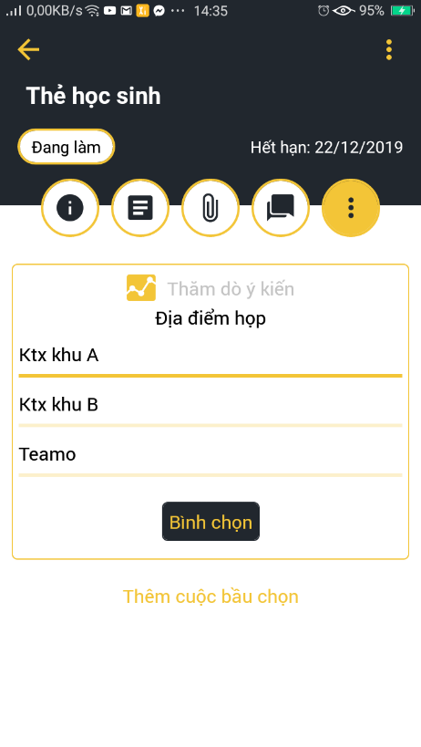

Hình 5.13 Màn hình Chi tiết thẻ - Bầu chọn

Bảng 5.24 Mô tả các đối tượng trên màn hình Chi tiết thẻ - Bầu chọn

|  |  |  |  |
| --- | --- | --- | --- |
| **STT** | **Tên** | **Kiểu** | **Chức năng** |
| 1 | danhSachBinhChon | FlatList | Danh sách bình chọn |
| 2 | btnThem | Button | Thêm bình chọn mới |

Bảng 5.25 Danh sách các biến cố và xử lý trên màn hình Chi tiết thẻ - Bầu chọn

|  |  |  |
| --- | --- | --- |
| **STT** | **Biến cố** | **Xử lý** |
| 1 | Chọn button Thêm bình chọn | Hiển thị popup Thêm bình chọn |
| 2 | Chọn button Bình chọn | Hiển thị popup Bình chọn |

5.3.12 Màn hình Thành viên

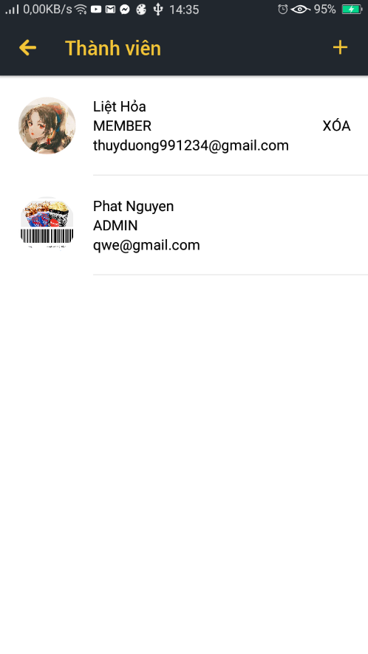

Hình 5.14 Màn hình Thành viên

Bảng 5.26 Mô tả các đối tượng trên màn hình Thành viên

|  |  |  |  |
| --- | --- | --- | --- |
| **STT** | **Tên** | **Kiểu** | **Chức năng** |
| 1 | danhSachThanhVien | FlatList | Danh sách thành viên |
| 2 | btnThem | Button | Thêm thành viên mới |

Bảng 5.27 Danh sách các biến cố và xử lý trên màn hình Thành viên

|  |  |  |
| --- | --- | --- |
| **STT** | **Biến cố** | **Xử lý** |
| 1 | Chọn button Thêm | Hiện popup Thêm thành viên |

5.3.13 Màn hình Lịch

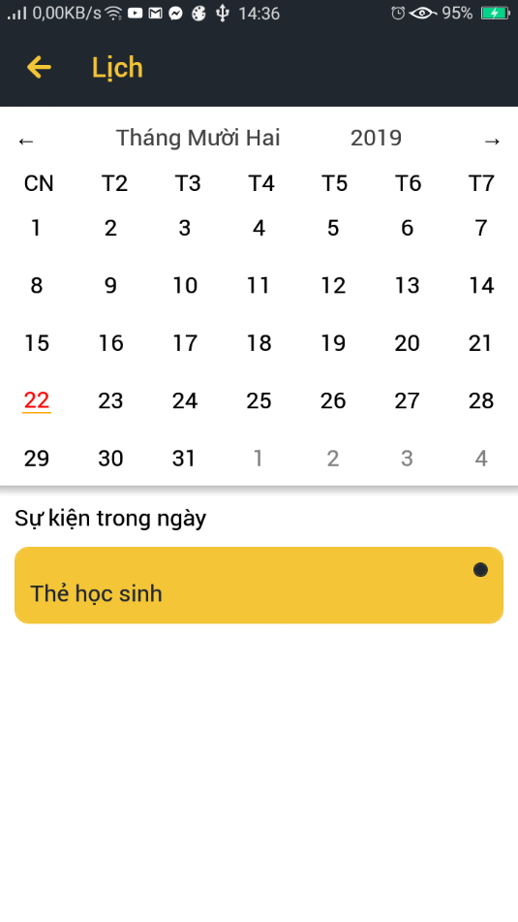

Hình 5.15 Màn hình Lịch

Bảng 5.28 Mô tả các đối tượng trên màn hình Lịch

|  |  |  |  |
| --- | --- | --- | --- |
| **STT** | **Tên** | **Kiểu** | **Chức năng** |
| 1 | lichDeadline | Calendar | Hiển thị lịch deadline |
| 2 | flThe | Flatlist | Danh sách thẻ |

Bảng 5.29 Danh sách các biến cố và xử lý trên màn hình Lịch

|  |  |  |
| --- | --- | --- |
| **STT** | **Biến cố** | **Xử lý** |
| 1 | Chọn ngày trong lịch | Hiển thị thẻ có deadline phù hợp (nếu có) |
| 2 | Chọn thẻ bất kỳ | Chuyển sang màn hình Chi tiết thẻ tương ứng |

5.3.14 Màn hình Ghi chú

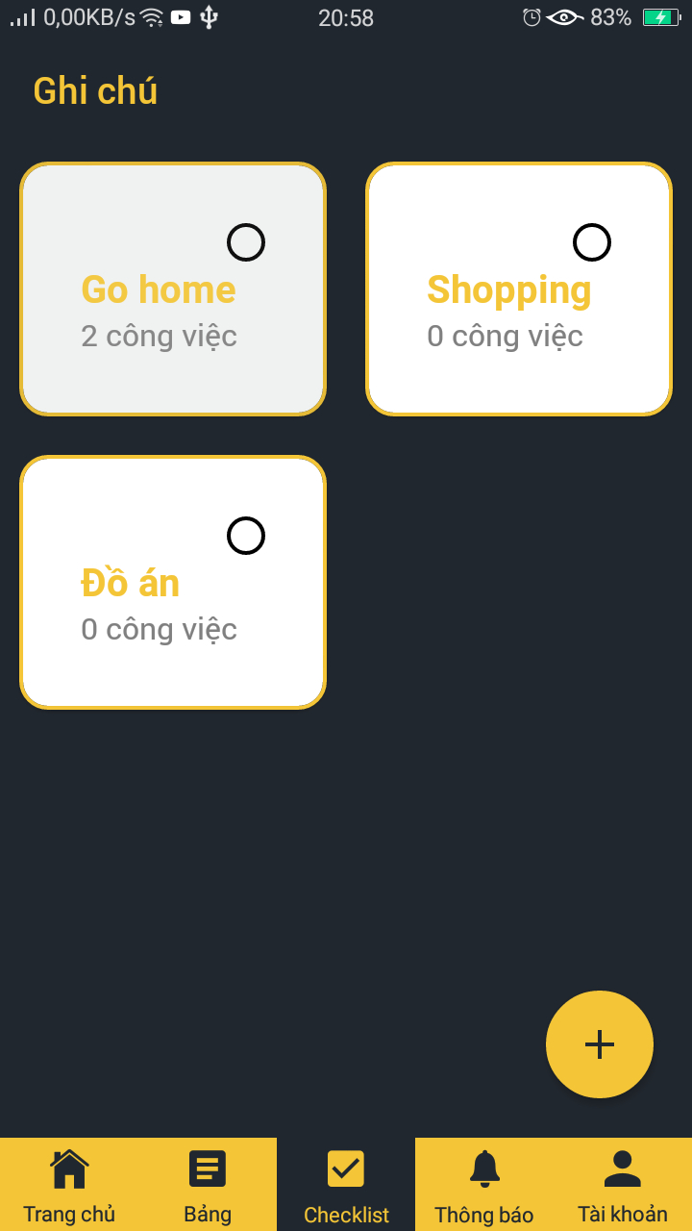

Hình 5.16 Màn hình Ghi chú

Bảng 5.30 Mô tả các đối tượng trên màn hình Ghi chú

|  |  |  |  |
| --- | --- | --- | --- |
| **STT** | **Tên** | **Kiểu** | **Chức năng** |
| 1 | flGhiChu | Flatlist | Danh sách ghi chú |
| 2 | btnThem | Button | Thêm ghi chú |

Bảng 5.31 Danh sách các biến cố và xử lý trên màn hình Ghi chú

|  |  |  |
| --- | --- | --- |
| **STT** | **Biến cố** | **Xử lý** |
| 1 | Chọn button thêm | Hiện popup thêm ghi chú mới |
| 2 | Chọn ghi chú bất kỳ | Chuyển sang màn hình Chi tiết ghi chú |

5.3.15 Màn hình Chi tiết ghi chú

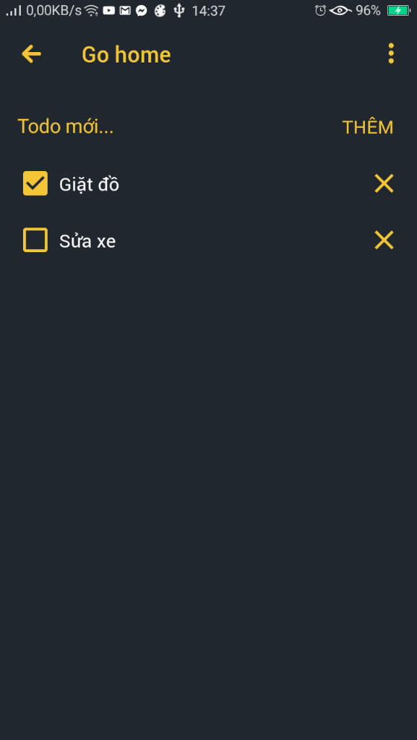

Hình 5.17 Màn hình Chi tiết ghi chú

Bảng 5.32 Mô tả các đối tượng trên màn hình Chi tiết ghi chú

|  |  |  |  |
| --- | --- | --- | --- |
| **STT** | **Tên** | **Kiểu** | **Chức năng** |
| 1 | congViecMoi | Input/text | Nhập công việc |
| 2 | flCongViec | Flatlist | Hiển thị danh sách công việc |
| 3 | btnThem | Button | Thêm công việc |
| 4 | btnXoa | Button | Xóa công việc |
| 5 | btnMenu | Button | Hiển thị menu sửa, xóa ghi chú |
| 6 | btnTroVe | Button | Trở về |

Bảng 5.33 Danh sách các biến cố và xử lý trên màn hình Chi tiết ghi chú

|  |  |  |
| --- | --- | --- |
| **STT** | **Biến cố** | **Xử lý** |
| 1 | Chọn Thêm | Thêm công việc mới |
| 2 | Chọn X | Xóa công việc tương ứng |
| 3 | Chọn menu | Hiển thị menu sửa, xóa ghi chú |
| 4 | Chọn trở về | Trở về màn hình Ghi chú |

5.3.16 Màn hình Thông báo

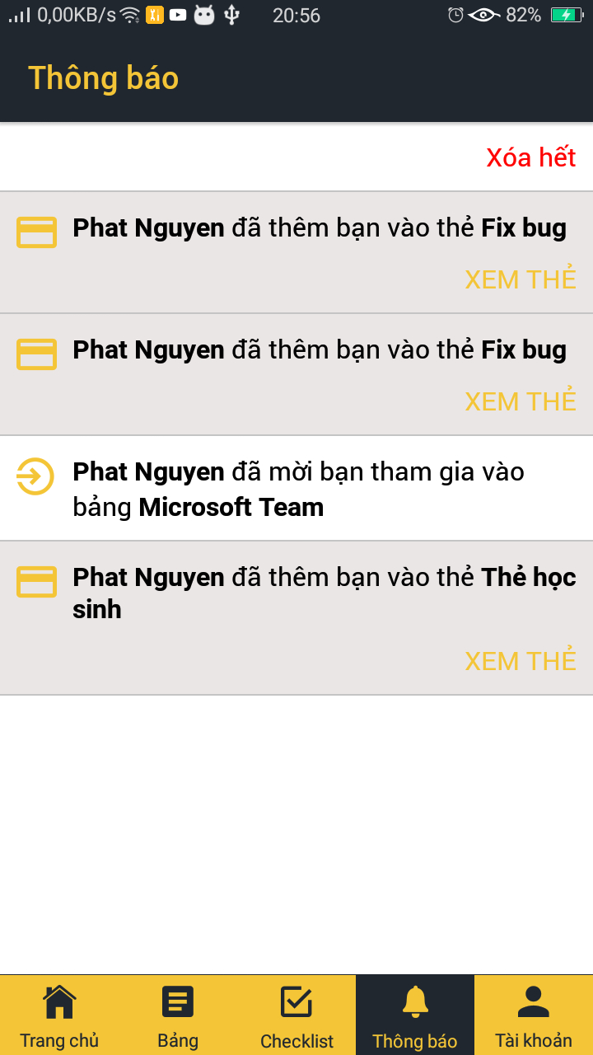

Hình 5.18 Màn hình Thông báo

Bảng 5.34 Mô tả các đối tượng trên màn hình Thông báo

|  |  |  |  |
| --- | --- | --- | --- |
| **STT** | **Tên** | **Kiểu** | **Chức năng** |
| 1 | flThongBao | Flatlist | Danh sách các thông báo |
| 2 | btnXoaHet | Button | Xóa hết thông báo |
| 3 | btnXemThe | Button | Xem thẻ tương ứng |

Bảng 5.35 Danh sách các biến cố và xử lý trên màn hình Thông báo

|  |  |  |
| --- | --- | --- |
| **STT** | **Biến cố** | **Xử lý** |
| 1 | Chọn Xóa hết | Xóa hết thông báo |
| 2 | Chọn Xem thẻ | Chuyển sang màn hình Chi tiết thẻ - Thông tin |

5.3.17 Màn hình Tài khoản

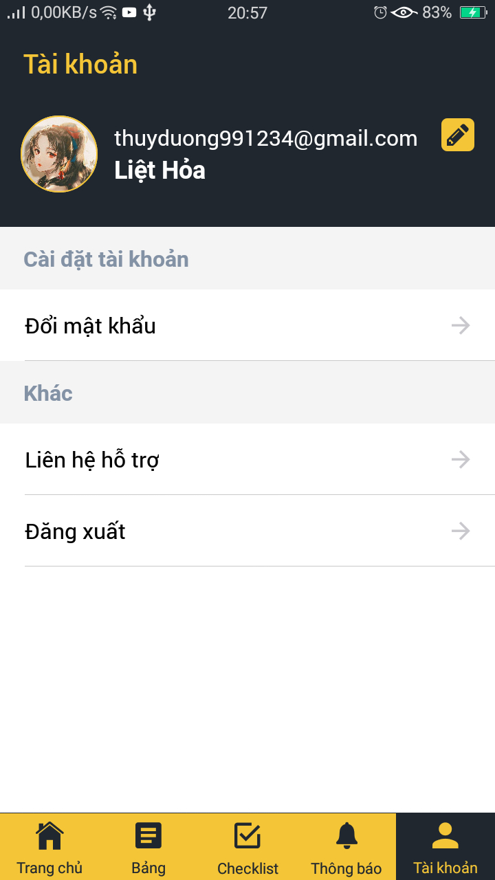

Hình 5.19 Màn hình Tài khoản

Bảng 5.36 Mô tả các đối tượng trên màn hình Tài khoản

|  |  |  |  |
| --- | --- | --- | --- |
| **STT** | **Tên** | **Kiểu** | **Chức năng** |
| 1 | flMenuTaiKhoan | Flatlist | Danh sách các thao tác với tài khoản |
| 2 | btnEdit | Button | Sửa tài khoản |

Bảng 5.37 Danh sách các biến cố và xử lý trên màn hình Tài khoản

|  |  |  |
| --- | --- | --- |
| **STT** | **Biến cố** | **Xử lý** |
| 1 | Chọn Đổi mật khẩu | Hiển thị popup Đổi mật khẩu |
| 2 | Chọn Liên hệ hỗ trợ | Chuyển sang màn hình Liên hệ hỗ trợ |
| 3 | Chọn Đăng xuất | Đăng xuất khỏi hệ thống |
| 4 | Chọn button Edit | Chuyển sang màn hình Sửa tài khoản |

5.3.18 Màn hình Sửa tài khoản

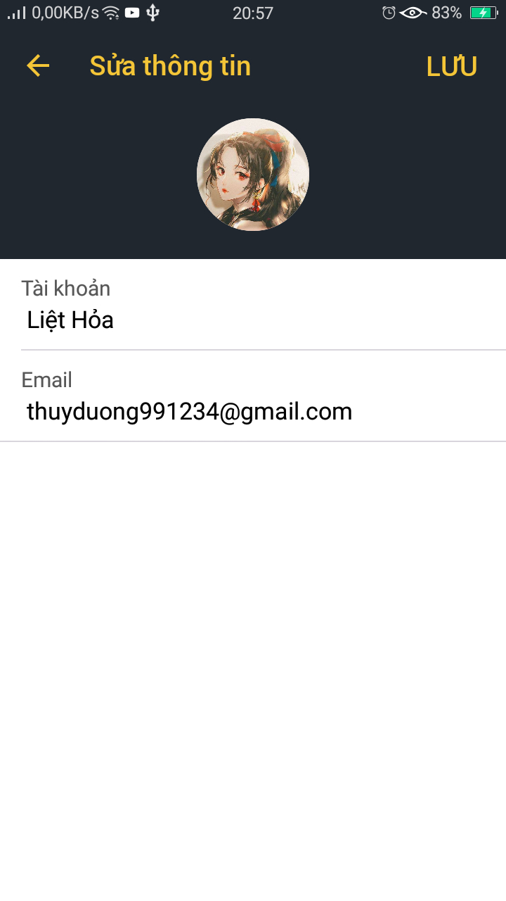

Hình 5.20 Màn hình Sửa tài khoản

Bảng 5.38 Mô tả các đối tượng trên màn hình Sửa tài khoản

|  |  |  |  |
| --- | --- | --- | --- |
| **STT** | **Tên** | **Kiểu** | **Chức năng** |
| 1 | taiKhoan | Input/text | Nhập tài khoản |
| 2 | email | Input/text | Nhập email |
| 3 | avatar | Button | Chọn avatar từ thư viện ảnh |
| 4 | btnLuu | Button | Lưu |
| 5 | btnTroVe | Button | Trở về |

Bảng 5.39 Danh sách các biến cố và xử lý trên màn hình Sửa tài khoản

|  |  |  |
| --- | --- | --- |
| **STT** | **Biến cố** | **Xử lý** |
| 1 | Chọn trở về | Trở về màn hình Tài khoản |
| 2 | Chọn Lưu | Lưu lại thông tin tài khoản |
| 3 | Chọn avatar | Mở thư viện ảnh để chọn ảnh |

5.3.19 Màn hình Liên hệ hỗ trợ

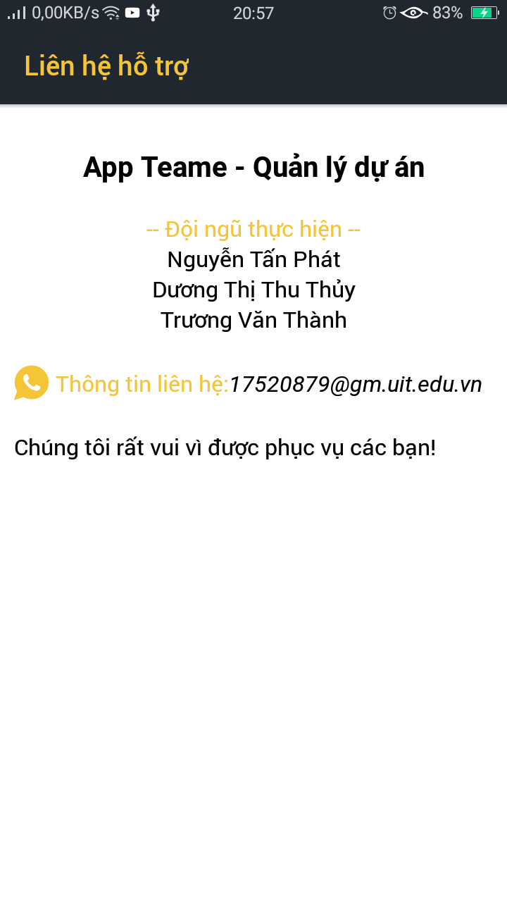

Hình 5.21 Màn hình Liên hệ hỗ trợ

Bảng 5.40 Mô tả các đối tượng trên màn hình Liên hệ hỗ trợ

|  |  |  |  |
| --- | --- | --- | --- |
| **STT** | **Tên** | **Kiểu** | **Chức năng** |
| 1 | thongTin | Text | Hiển thị thông tin liên hệ |

5.3.20 Các popup Thêm

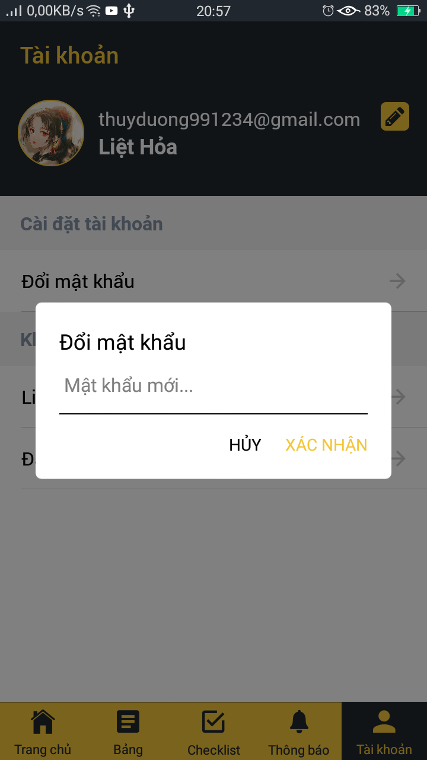

Hình 5.22 Popup Đổi mật khẩu

Bảng 5.41 Mô tả các đối tượng trên popup Đổi mật khẩu

|  |  |  |  |
| --- | --- | --- | --- |
| **STT** | **Tên** | **Kiểu** | **Chức năng** |
| 1 | matKhau | Input/password | Nhập mật khẩu mới |
| 2 | btnHuy | Button | Hủy |
| 3 | btnXacNhan | Button | Xác nhận |

Bảng 5.42 Danh sách các biến cố và xử lý trên popup Đổi mật khẩu

|  |  |  |
| --- | --- | --- |
| **STT** | **Biến cố** | **Xử lý** |
| 1 | Chọn Hủy | Hủy thao tác thực hiện và đóng popup |
| 2 | Chọn Xác nhận | Cập nhật lại mật khẩu cho tài khoản |

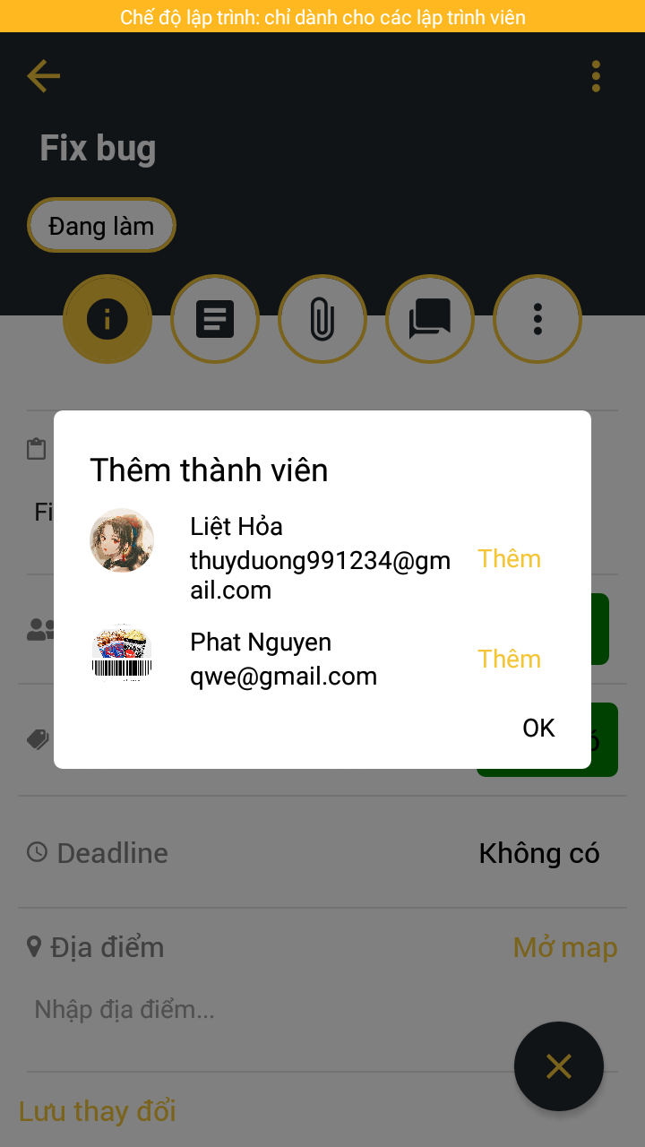

Hình 5.23 Popup Thêm thành viên trong thẻ

Bảng 5.43 Mô tả các đối tượng trên popup Thêm thành viên trong thẻ

|  |  |  |  |
| --- | --- | --- | --- |
| **STT** | **Tên** | **Kiểu** | **Chức năng** |
| 1 | flThanhVien | Flatlist | Hiển thị danh sách thành viên bảng |
| 2 | btnThem | Button | Thêm |
| 3 | btnOK | Button | Hoàn thành |

Bảng 5.44 Danh sách các biến cố và xử lý trên popup Thêm thành viên trong thẻ

|  |  |  |
| --- | --- | --- |
| **STT** | **Biến cố** | **Xử lý** |
| 1 | Chọn Thêm | Thêm thành viên vào thẻ |
| 2 | Chọn OK | Hoàn thành thêm thành viên và đóng popup |

5.3.21 Màn hình Tìm kiếm

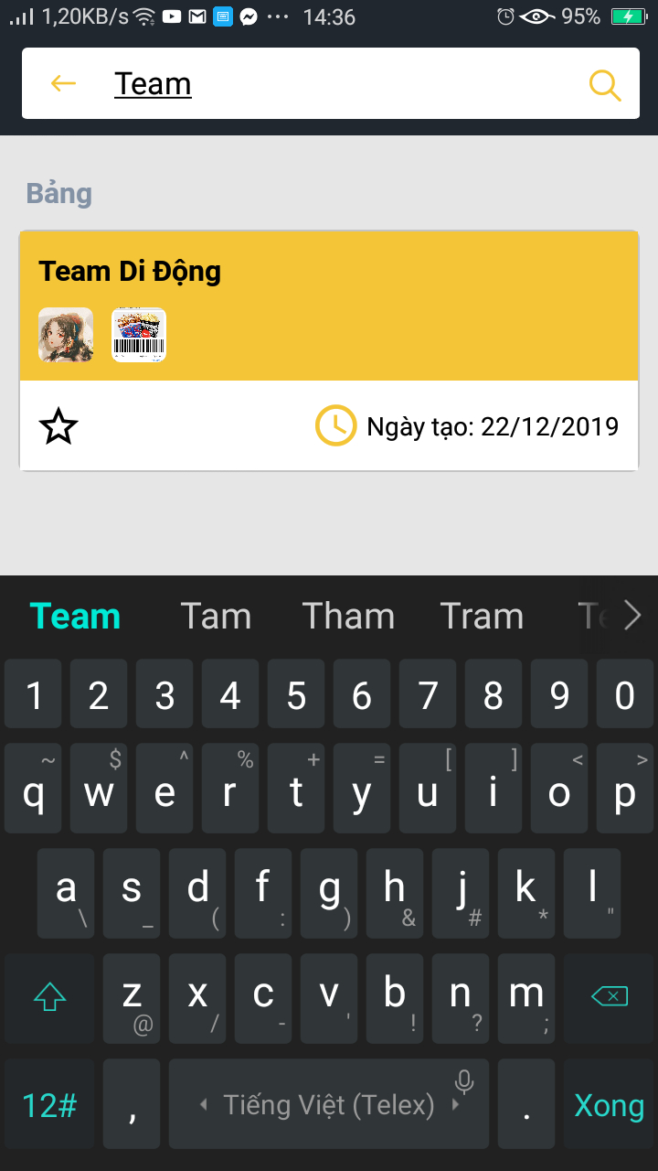

Hình 5.24 Màn hình Tìm kiếm

Bảng 5.45 Mô tả các đối tượng trên màn hình Tìm kiếm

|  |  |  |  |
| --- | --- | --- | --- |
| **STT** | **Tên** | **Kiểu** | **Chức năng** |
| 1 | timKiem | Input | Nhập tên bảng, thẻ |
| 2 | btnTimKiem | Button | Tìm kiếm |
| 3 | flThe | Flatlist | Thông tin bảng, thẻ |
| 4 | btnTroVe | Button | Trở về |

Bảng 5.46 Danh sách các biến cố và xử lý trên màn hình Tìm kiếm

|  |  |  |
| --- | --- | --- |
| **STT** | **Biến cố** | **Xử lý** |
| 1 | Chọn button Tìm kiếm | Thực hiện tìm kiếm |
| 2 | Chọn bảng, thẻ bất kỳ | Chuyển sang màn hình Chi tiết bảng, Chi tiết thẻ tương ứng |
| 3 | Chọn trở về | Trở về màn hình Bảng |

PHẦN 6: CÀI ĐẶT VÀ THỬ NGHIỆM

6.1 Môi trường

- Ứng dụng được vận hành trên môi trường Android và iOS.

- Database: Firebase

6.2 Ngôn ngữ cài đặt

- Ngôn ngữ: React native

- Ứng dụng được build dưới dạng file .apk

6.3 Thử nghiệm

- Ứng đụng đã được thử nghiệm trên máy ảo và máy thật

+ Máy ảo Genymotion phiên bản Android 5.1

+ Máy thật: phiên bản Android 5.1.1 và phiên bản Android 6.0

6.4 Đánh giá kết quả

Bảng 6 Bảng mức độ hoàn thành các yêu cầu chức năng

|  |  |  |  |
| --- | --- | --- | --- |
| **STT** | **Chức năng** | **Mức độ hoàn thành (%)** | **Ghi chú** |
| 1 | Tạo bảng | 100 |  |
| 2 | Tạo danh sách | 100 |  |
| 3 | Tạo thẻ công việc | 100 |  |
| 4 | Thêm thành viên | 100 |  |
| 5 | Thêm ngày hết hạn | 100 |  |
| 6 | Đính kèm tệp tin, hình ảnh | 100 |  |
| 7 | Bình luận với bạn bè | 100 |  |
| 8 | Tạo các cuộc thăm dò ý kiến | 100 |  |
| 9 | Thêm địa điểm | 100 |  |
| 10 | Thêm danh sách công việc cho thẻ | 100 |  |
| 11 | Xem dưới dạng lịch | 100 |  |
| 12 | Tạo checklist cá nhân | 100 |  |
| 13 | Quản lý thông báo | 100 |  |
| 14 | Đổi mật khẩu tài khoản | 100 |  |
| 15 | Tìm kiếm bảng, thẻ | 100 |  |
| 16 | Đổi mật khẩu tài khoản | 100 |  |

6.5 Sản phẩm:

* Link sản phẩm: <https://github.com/phatnt99/Teame>

PHẦN 7: NHẬN XÉT VÀ KẾT LUẬN

7.1 Thuận lợi:

⮚ Tinh thần học tập tốt và làm việc tích cực giữa các thành viên trong nhóm.

⮚ Thường xuyên họp nhóm và làm việc chung để giải quyết các vấn đề phức tạp.

⮚ Có tài liệu tham khảo và giáo viên hướng dẫn tận tình.

7.2 Khó khăn:

⮚Các thành viên trong nhóm ở cách xa nhau, cùng với thời gian biểu khác nhau nên việc họp nhóm gặp nhiều khó khăn dẫn đến các buổi họp đa số là Online trên group chat facebook.

⮚ Tuy nhiên, các thành viên cũng đã cố gắng sắp xếp thời gian để phân công nhiệm vụ và hoàn thành nhiệm vụ đúng hạn, vượt qua được sự bất đồng ý kiến để đưa ra ý kiến hay nhất giúp nhóm phát triển, hoàn thành đề tài này.

7.3 Kết quả đạt được:

Đề tài “Quản lý dự án” đã thực hiện được các nội dung sau:

⮚ Tìm hiểu được quy trình xây dựng ứng dụng trên thiết bị di động.

⮚ Xây dựng được ứng dụng Quản lý dự án với các tính năng:

+ Tạo các bảng, các danh sách, các thẻ để quản lý các công việc, dự án đang thực hiện.

+ Thêm mô tả, nhãn dán, ngày hết hạn cho các công việc để đảm bảo tiến độ hoàn thành.

+ Mời bạn bè, đồng nghiệp, các thành viên trong gia đình để cùng cộng tác hoặc sử dụng chúng một mình.

+ Phân công công việc cho mọi người.

+ Đính kèm các tệp tin, hình ảnh từ điện thoại.

+ Bình luận trong các thẻ công việc với các thành viên khác.

+ Theo dõi công việc, dự án với lịch trên ứng dụng hoặc trực tiếp trên lịch điện thoại.

+ Tổ chức các cuộc thăm dò ý kiến trong nhóm.

+ Chọn địa điểm và xem với bản đồ.

+ Sử dụng check list để xây dựng các danh sách công việc cá nhân.

PHẦN 8: HƯỚNG PHÁT TRIỂN

Về cơ bản, nghiên cứu đã đạt được những yêu cầu đề ra. Tuy nhiên nếu có thêm thời gian, đồ án sẽ cố gắng phát triển thêm một số chức năng như:

⮚ Xây dựng tính năng kéo thả để sắp xếp công việc.

⮚ Cho phép bình luận ảnh, video, tệp tin.

⮚ Cho phép đăng nhập với tài khoản google trên điện thoại.

⮚ Điều chỉnh giao diện đẹp và dễ sử dụng hơn.

TÀI LIỆU THAM KHẢO

[1] <https://firebase.google.com/docs>

[2] https://facebook.github.io/react-native/

BẢNG PHÂN CÔNG CÔNG VIỆC

|  |  |  |  |
| --- | --- | --- | --- |
| **STT** | **MSSV** | **Công việc được giao** | **Mức độ hoàn thành (%)** |
| 1 | 17520879 | - Xây dựng các chức năng:  + Tạo bảng  + Tạo danh sách  + Tạo thẻ công việc  + Thêm thành viên  + Thêm ngày hết hạn  + Bình luận với bạn bè  + Tạo cuộc thăm dò ý kiến  + Thêm địa điểm  + Tìm kiếm bảng, thẻ | 100 |
| 2 | 17521119 | - Thiết kế giao diện  - Viết báo cáo  - Xây dựng các chức năng:  + Quản lý thông báo  + Xem dưới dạng lịch  + Đăng nhập, đăng ký, đăng xuất  + Thêm danh sách công việc cho thẻ | 100 |
| 3 | 17521062 | - Xây dựng các chức năng:  + Đính kèm tệp tin, hình ảnh  + Quản lý checklist cá nhân  + Đổi mật khẩu tài khoản  + Chỉnh sửa thông tin tài khoản  + Thêm vô lịch  + Test ứng dụng | 100 |